庄原市立庄原中学校 第１学年 理科学習指導案
単元名：３章「 大地は語る 」
授業 庄原市立庄原中学校
研修グループ Ｆグループ
福山市立城北中学校
府中市立第一中学校
神石高原町立三和中学校
日 時 平成２８年１０月２６日（水） ３校時（１０：４５～１１：３５）
場 所 理科２教室
単元について
学 年 １年２組（男子１９名，女子１６名，計３５名）
本単元は学習指導要領２分野の内容（3）に位置づけられている，「地学的な事物・現象についての観察，実験を行い，観察・実験技能を習得させ，観察，実験の結果を分析して解釈し表現する能力を育てるとともに，大地の成り立ちと変化，気象とその変化，地球と宇宙などについて理解させ，これらの事物・現象に対する科学的な見方や考え方を養う。」を受けて実践するものである。
この目標は，地学的な事物・現象についての観察，実験などを行うことを通して，基礎的な観察・実験技能を習得させ，結果を分析して解釈する能力や，導き出した自らの考えを表現する能力を育てるとともに，地学的な事物・現象に対する基礎的な知識を身に付け，これらをもとに科学的な見方や考え方を養うことがねらいであることを示している。
ここでは，小学校での学習につなげて，火山及び地震，地層の地学的な事物・現象に関して内容の系統性を図り，科学的に探究する能力を育成し，科学的な知識及び長大な時間や広大な空間などの概念が定着するように構成している。
「大地の成り立ちと変化」に関しては，野外観察などを行い，身近な地学的な事物・現象を観察させ，それらの記録をもとに岩石，地層，地形などが長大な時間を経て形成されたことを扱い，地学的な事物・現象を時間的推移の中で追究したり，空間的な広がりの中でとらえたりする見方や考え方を養う。また，その形成の過程で生起した変動の様子を，現在起こっている火山活動や地震と関連付けてみる見方や考え方を養う。
小学校では，第５学年で「流水の働き」，第６学年で「土地のつくりと変化」について学習している。ここでは，火山や地震について，日本付近のプレートの動きなど地球内部の働きと関連付けて捉えさせるとともに，野外観察などを行い，その観察記録をもとに，地層の重なり方や広がり方についての規則性や過去の様子を考察させ，大地の成り立ちと変化についての認識を深めることが主なねらいである。
生徒観
本校１年生の生徒は，実験や観察をいつも楽しみにしており，意欲的に取り組んでいる。これまでに行った観察・実験としては，ルーペや顕微鏡を使った観察，植物のつくりやはたらきを調べる実験，光の反射や屈折を調べる実験や凸レンズによる像を調べる実験などを行っている。いずれの観察・実験においても，興味をもって班で協力して取り組んできた。
本学級の生徒は，何事にも一生懸命取り組み，ほとんどの生徒が実験において積極的に参加している。しかし，学力が高い生徒が多い反面，低い生徒もおり，観察・実験を行う上でグループ分けは十分配慮して行っている。
本学年で実施した第２回授業アンケートでは，肯定的評価は次のような結果であった。
 | 本時のめあてを意識して学習している | 授業中，調べたり考えたりしたことを，ペアやグループ，全体で話し合ったり活動したりする場面があると学習がよくわかる。 | グループで学習すると授業がよくわかる。 | 授業では，自分なりの考えや思いを表現できている。
理科 | ９０．４ | ８８．９ | ８９．６ | ７２．６
全教科平均 | ８７．８ | ８３．７ | ８５．０ | ７２．２
（単位：％）
この結果からも分かるように，ペア学習やグループ学習をとり入れることで，生徒たちは学習に対してよくわかると感じている。一方で，自分なりの考えや思いを表現できていると答えた生徒は７３％と他の項目よりも低くなっている。２７％の生徒が，自分の考えを表現することが苦手だと感じている。

指導観
学習にあたっては，大地の変化について，学習の有用性を感じさせ，生徒の興味・関心を高めるために，地震や火山活動についての過去の体験や知識，災害に対する防災や減災など，日常生活や社会との関連に触れながら学習を行う。また，大地の成り立ちと変化に関する基礎的・基本的な知識や観察，実験技能を習得させ，観察・実験などの結果を分析して解釈させたりレポートの作成や発表を行わせたりすることにより，思考力，表現力などを育成する。さらに，それらの活動を通して，時間概念や空間概念を形成し，地学的な事物・現象は長大な時間と広大な空間の中で変化したり生起したりしているという見方や考え方を養う。
本時では，模型を使ったボーリング操作を実際に行わせることを通して地層に対して興味をもたせ，ボーリング試料から地層の広がりを推測させていく。その際には，組み立てると地層モデルと同じように立体的になる透明シートを使用させたり，組み立てた透明シート等に板をあてがわせ，地層の傾きをイメージできるように補助したりするなど，立体的にイメージがしやすい工夫を行うことで，生徒に地層の広がりを理解させ，空間認識力を高めることをねらう。
これまでの生徒の実態から，グループ学習である観察・実験をうまく取り入れることによって，より生徒の理解度が向上できると考えられる。グループをうまく仕組み，より観察・実験に近い学習活動を行うことにより，興味をもって意欲的に取り組むことができる。さらに，グループ学習を通してなかまと思考を働かせ，協力して適切に表現しようとすることによって表現への苦手意識が低下することを期待している。

単元の目標・指導と評価の計画・評価規準
＜単元の目標＞
・地層の観察，さまざまな堆積岩や化石の観察をもとに，過去の環境を推定するとともに，観察した物を用いて論理的に思考する方法を身につける。
・地層の重なり方と地層がつくられた環境とを関連付けることで環境が少しずつ変化してきたことを理解する。
・大地は長い時間と広い空間の中でさまざまな要因が関連しながら変化してきたことを理解する。

単元計画（全７時間）
時 | 学習活動  ※単元の課題に対する生徒の思考 | 関 | 思 | 技 | 知 | 評価規準  （評価方法） | 指導上の留意点
1 | ○別荘を購入するならどんな土地の上？  ～別荘の下に広がる地層の歴史を探る～  単元の課題 別荘の購入を考えているが，いくつか候補があり，その中から最も安全な別荘を購入したい。どんな土地なら良いだろうか。  ※別荘の下の土地の安全性を調べるには，別荘の下の地層がどのようにできたのかを調べると良いのではないか。  １ 地層のでき方について  導入 地層のでき方を，ヒマラヤ山脈の地層がどこで堆積したかを例にして考えさせる。  説明 岩石が風化し崩れていく様子を説明する。  学習課題 風化によってできた土砂は，どのように積もり，地層になるのだろうか。  説明 小学校で学んだことを振り返らせながら，侵食・運搬・堆積作用について説明する。  説明 砕屑物の大きさと堆積作用との関係を説明する。  実験 水を入れた容器に土砂を流し込み，粒の大きさによる広がり方のちがいを調べる実験を行う。  考えてみよう 川から海に流れこんだ土砂は，その粒の大きさによって厚さと広がりがどのように異なるのかを考えさせる。  学習課題のまとめ 地層は，流水による運搬・堆積作用により土砂が堆積してでき，厚さと広がりをもっている。 |  |  |  | ○ | 風化や侵食の作用によりできた砕屑物が，流水のはたらきによって運ばれ，河口や海に堆積することを理解する。（ノート，ワークシート） | 小学校での川の観察などを思い出させ，侵食や運搬などの説明をする。
1 |  |  |  |  | ○ | 地層の広がり方を，粒の大きさの違いに注目し，時間的，空間的に理解する。（ノート，ワークシート，発表） | 小学校での流水実験を思い出させたり，堆積実験の映像を見せたりする。
2 | ２ 地図と柱状図からわかること  ※別荘の下の土地の様子を知るためにはどうすればいいだろうか。  導入 土地の下に広がる地層を考えるためには，どんな情報があれば良いか考えさせる。  学習課題 地層の広がりを知るためには，どのような情報が必要だろうか。  考えてみよう 周辺の様子を知るために，地図から読み取れる情報は何か考えさせる。  説明 土地は高さを持っており，高さが分かればどんな地形かわかることを説明する。  考えてみよう 地下の様子を知るためには，何を見れば良いか考えさせる。  説明 ボーリング試料から作成した柱状図の読み方と，注目するべき層について説明する。  説明 火山灰の層や各地点のボーリング試料などから，地層の広がりや同時代性が推測できることを説明する。  学習課題のまとめ 地図と柱状図を利用すれば地層の広がりを知ることができる |  |  |  | ○ | 地層の重なり方と，地層の広がりを知る火山灰の層（カギ層）を理解する。 | カラー粘土などを用いた地層モデルを提示し，地層の重なり方をイメージさせる。
2 |  |  | ○ |  |  | 地層を構成する火山灰の層や砕屑物などから，地層の同時代性を推測できる。（ノート，ワークシート）
3  本  時 | ３ 地層の広がり  ※実際に別荘の下の土地の様子を調べてみよう。  導入 傾いた地層の様子から疑問をもたせ，別荘が建っている地層の広がりがどうなっているのか興味をもたせる。  学習課題 ボーリングのデータをもとに地層の広がりを推測できる。  観察 班ごとに３ヶ所をボーリングしてデータを得る。  観察結果の考察 ３地点のデータを見ると，３地点ともに地層に傾きが見られることから，ある方向に向かって高くなるように傾いていると考えられる。  学習課題のまとめ 地層の広がりを推測するには，ボーリングの資料から地層のつながりを意識して面をイメージするとよい。 |  | ○ |  |  | ボーリング資料をもとに地層の重なりや広がり方について自らの考えを導いたりまとめたりして，表現している。（ワークシート，行動観察） | 空間認識の難しい生徒には，ワークシートと同じサイズで作った透明なシートを与え，それを組み立てさせ，地層の傾きをイメージさせる。  うまく地層の傾きを捉えられない生徒や班には板をわたし，ボーリング資料に合うように板を傾けさせるなど試行錯誤させながら地層の傾きを捉えさせる。  【評価問題1(1)，(2)】
4 | ４ 地層をつくる岩石  ※別荘の下の土地をつくっている岩石も安全性に関わっているのじゃないかな。  導入 地層をつくる岩石はどのようなものか写真などで紹介し，堆積岩を知る。  学習課題 堆積岩には，どのような特徴があるのだろうか。  観察 堆積岩のつくり  観察結果の考察 堆積岩は，岩石をつくる粒の大きさや，岩石をつくる物質の違いで分類できることに気づかせる。  説明 各堆積岩の特徴を説明する。  学習課題のまとめ 堆積岩は，岩石をつくる粒の大きさや成分に違いがあり，これをもとに分類できる。 |  |  | ○ |  | 堆積岩の様子を，粒の大きさ，かたさ，塩酸との反応などに注目して観察し，その特徴を記録することができる。（ノート，ワークシート） | 身近な堆積岩を用いたり，堆積岩に含まれる化石を探したりすることで，堆積岩への興味を喚起する。
4 |  |  |  |  | ○ | 堆積岩を，粒の大きさや成分の違いなどと関連づけて分類できる。（ノート，ワークシート，発表） | 堆積岩を分類するフローチャートを作成することを通して，堆積岩の分類の定着をはかる。  【評価問題2(2)】
5 | ５ 地層のできた年代  ※別荘の下の土地が水中にあったのはいつごろなのだろうか。  導入 地層のできた年代を考えるために，地層の中の化石に注目させ，さまざまな化石があることを標本や写真で紹介する。  学習課題 化石からどのようなことがわかるのだろうか。  説明 示相化石や示準化石を説明する。次に，地球の歴史と生物の歴史を対応させて説明する。  学習課題のまとめ 化石を調べることで，堆積当時の環境や時代を推定することができる。 | ○ |  |  |  | 化石の標本や写真に関心をもち，意欲的に学習に取り組もうとする。（ノート，ワークシート，発表） | 小・中・高校生が発見した化石など，生徒に興味がある化石の話題などを紹介する。
5 |  |  | ○ |  |  | 地層に含まれる化石から，地層が堆積した当時の環境や時代を推論できる。（行動観察，発表） | 地質年代と化石を対応させた年表をもとに示準化石の時代を確認させる。また，示相化石は，現在その生物が生息している様子などを紹介する。  【評価問題2(1)】
6 | ６ どの別荘が一番良いだろう？  ※それぞれの別荘の下の土地の様子から分かることをまとめよう。  導入 ３つの別荘の近くで見つかった地層をそれぞれ写真で確認する。  学習課題 地層や地形から，大地のどのような歴史がわかるのだろうか。  観察 地層の観察  観察結果の考察 観察記録をもとに，地層の特徴からわかることを考察させる。  説明 地層の観察からわかることを説明し，地層ができる過程と，その結果できる地層の様子を，時間軸の中で把握できるようにする。  学習課題のまとめ 地層や地形から，その土地の環境がどのように変化してきたのかを推測することができる。 |  |  | ○ |  | 地層の特徴を，厚さや重なり方，各層の構成物について観察し，その特徴をスケッチと文章で記録することができる。（ノート，ワークシート） | 地層の観察記録例などを利用して，レポートのまとめ方を具体的に指導する。
6 |  |  | ○ |  |  | 地層の特徴から，堆積当時の環境や，地層の変化による環境の変化など，過去の歴史を推測できる。（ノート，ワークシート） | 様々な地層のモデル図（断層やしゅう曲を含む）を活用しながら，地層の形成過程と，その結果できた地層との整合性に注目させる。
7 | ７ 地層はなぜ傾いていたのだろう？  ※地層の様子から別荘の下の土地の動きが分からないだろうか。  導入 地層の傾きの原因を考えさせる。  説明 例として，室戸岬が隆起した原因である南海地震を紹介し，プレートの動きと海岸段丘との関係を把握させる。  説明 地震を起こした断層が地表に達した例として，濃尾地震などを紹介し，地形の特徴から大地の変動を推測させ，プレート運動の結果の１つとして捉えさせる。  学習課題のまとめ 地層を調べることで，堆積した時代や堆積当時の環境の様子，および環境の変化などがわかる。また，地形の特徴から，過去に巨大な力が土地にはたらいたことがわかる。  単元の課題のまとめ どの別荘を購入したらよいか総合的に判断し，その理由を説明できる。 |  | ○ |  |  | 断層や段丘などから，大地が過去に力を受けたことを推測できる。（ノート，ワークシート） | 断層のモデルなどを提示し，大地の動きと断層や段丘との関連を視覚的に把握させる。
7 |  |  |  |  | ○ | プレートの動きによる大地の変動を，地形の特徴から理解する。（ノート，ワークシート） | プレートの境界で地震が起こるしくみをもとに，プレートの動きによって，巨大な力がはたらき，断層ができることを確認させる。  【評価問題2(3)】

本時の学習
（１）本時の目標

・ボーリングのデータをもとに地層の広がり方を推測する。

（２）本時の評価規準
・ボーリング資料をもとに地層の重なりや広がり方について自らの考えを導いたりまとめたりして，表現 している。
Ａ基準：ボーリングの資料から全体の地層の傾きをワークシートに的確に表し，その根拠を説明することができる。
Ｂ基準：ボーリングの資料から全体の地層の傾きをワークシートに表すことができる。

（３）準備物
・地層モデル ・ワークシートの図を切り抜いた ・地層の傾きを調べる厚紙
透明なシート
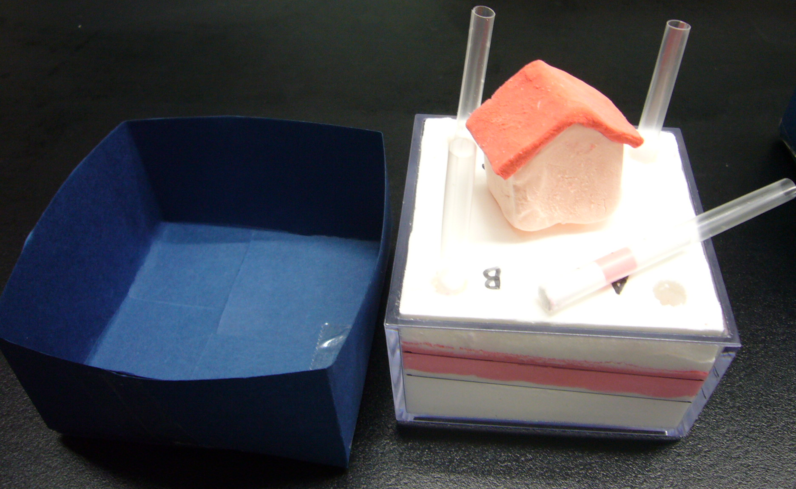
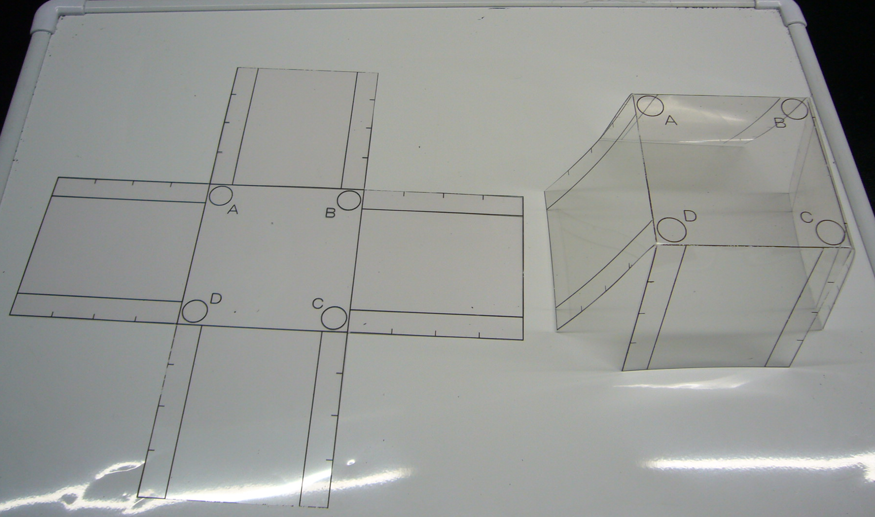
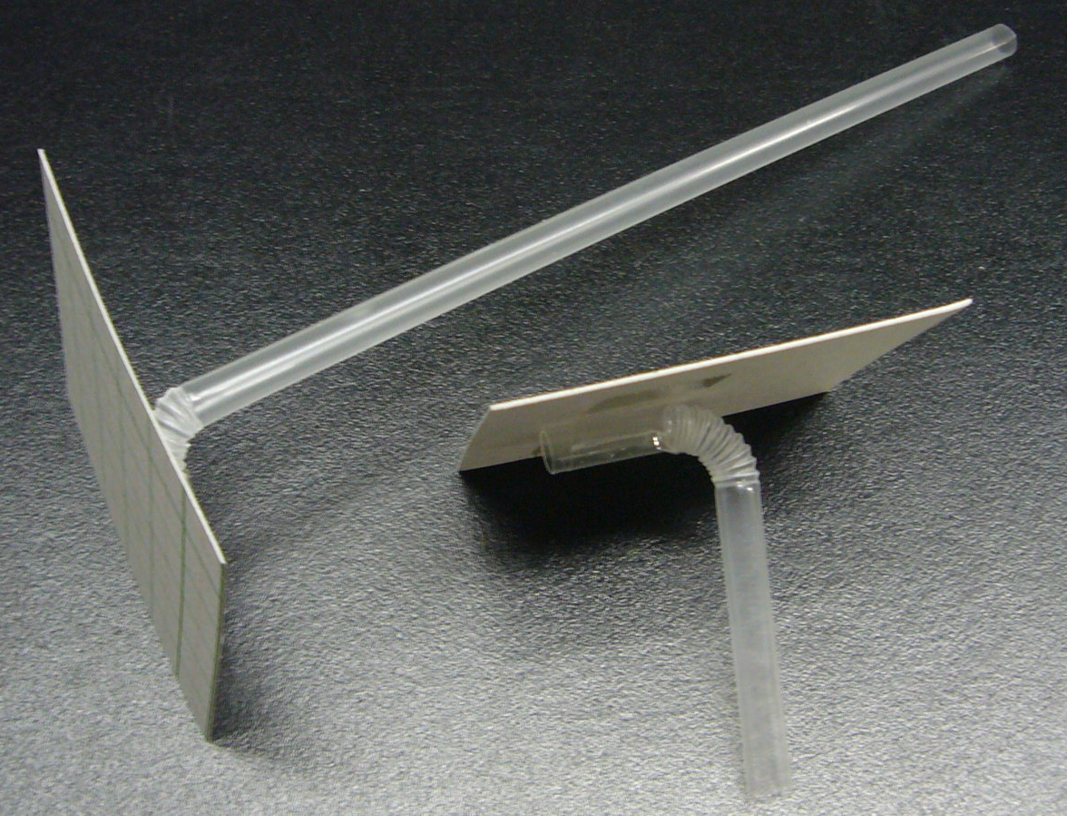

・ワークシート ・ホワイトボード ・マーカー

（４）本時の展開
学習活動  課題の設定 | 指導上の留意事項（◇）  ◆「努力を要する」状況と判断した生徒への指導の手立て | 評価規準  （評価方法）
１ 本時の課題を発見する。〔５分〕
・傾いた地層の様子から疑問をもたせ，別荘が建っている場所の地層の広がりがどうなっているのか興味をもたせる。  〈活用させたい知識（概念）〉  ・柱状図から地下の様子を知ることができる。  ・ふつう地層は連続してつながっている。  【本時のねらい】  ボーリングのデータをもとに地層の広がり方を推測できる。 | 別荘を買うことにしたが，良い物件が3つある。建っている場所の地質を調べて，購入を検討したい。  ◇３種類の地層モデル（地層は見えな  いようにおおってある）を提示する。  注）本授業では，赤い屋根の家が建っている地層モデル（地層が面に向かって傾いている），青い屋根の家が建っている地層モデル（地層が傾いていない），黄色の屋根の家が建っている地層モデル（地層が頂点に向かって傾いている）の３種類で行った。  ◇日本の災害（土砂崩れなど）とつなげる。  ◇今回は，地層の広がりを調べてもらいたいことを伝える。  →地震があったらずれるかもしれないから調べておかないといけない。
２ 情報を収集し，解決の見通しをもつ。〔５分〕
情報の収集
・班ごとに３ヶ所をボーリングしてデータを得る。  整理・分析 | ◇それぞれの別荘の地層モデルを班ごとに分担させて調べさせる。  ◇真ん中の地層（色がついている）がどのように傾いているのかを調べることを伝える。  ◇班ごとに，地層モデルを使ってボーリングを行い，ボーリング結果をワークシートに整理させる。  ◆地層モデルのボーリングデータのワークシートへの書き方を例示する。
３ 情報を整理・分析し，課題解決をする。〔30分〕
・３地点のデータをもとに２面の地層の様子を決定し，そこから残りの２面の地層の様子を推測する。  （個人→班→全体）  期待する生徒の姿  ・しっかり考え，自分の考えを書いている。  ・友達の考えと自分の考えとの共通点や相違点を整理しながら聞き，参考となる考えはキーワードでメモしている。 | ◇次の手順で地層の広がりをつかませる。  ①２地点のボーリング結果から１面の地層の傾きが分かることを押さえる。  ②３地点のボーリング結果から分かる２面の地層の様子を考えさせる。  ③２面の地層の様子から地層全体の傾きを考えさせる。  ◇ボーリングデータを基に個人思考し，地層のつながりをワークシートにかかせる。  予想されるつまずき  ・つながらない層をかく。  ・傾きを無視して平面でかく。  ・ねじれた図をかく。  ・かけない。  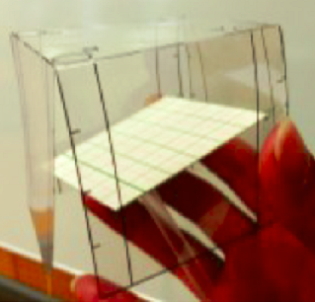  ◆空間認識の難しい生徒には，ワークシートの図を切り抜いた透明なシートをヒントグッズとして与え，地層の傾きを体感させる。  ◇早くできた生徒にはその理由を書かせる。  ◇班内で意見交流させ，他者の考えを色分けしてメモしながら聞かせる。  ◆うまく地層の傾きを捉えられない生徒や班には，地層の傾きを調べる厚紙をわたし，ボーリング資料に合うように板を傾けさせるなど試行錯誤させながら地層の傾きを捉えさせる（右図参照）。  ◇最終的な自分の考えを書かせる。  ◇班で考えを収束させ，次の視点でまとめさせる。  ・ボーリングの結果はどうだったのか。（結果）  ・どちらからどちらへ傾いていると考えたのか。（結論）  ・どういったところからそれが分かるのか。（根拠）  ◆根拠がうまく説明できない班には「面」を意識させて説明を考えさせる。  ◆説明のしかたを例示する。  ◆キーワード（斜めか水平か，深さは？など）を提示する。  ◇班の中でまとめた考えをホワイトボードに書かせて黒板に貼り，いくつかの班に発表させる。  ◇地層モデルのおおいをとり，地層の傾きを確認させる。 | ・ボーリング資料をもとに地層の重なりや広がり方について自らの考えを導いたりまとめたりして，表現している。（ワークシート，行動観察）
４ 学習のまとめをする。〔５分〕
・しっかり考え，自分の考えを書いている。
・友だちの考えと自分の考えとの共通点や相違点を整理しながら聞き，参考となる考えはキーワードでメモしている。
まとめ・表現
新たな課題の設定に向けて  期待する生徒の説明例  頂点に向かって傾いている場合  Ａ，Ｂ，Ｃの３地点のデー  タを見ると，真ん中の地層  はＢからＡ，Ｃへ下向きに  傾いていることが分かる。  そこから面を伸ばして考え  ると，この真ん中の地層は  南東から北西に向かって傾  いていると考えられる。  面に向かって傾いている場合  Ａ，Ｂ，Ｃの３地点のデー  タを見ると，真ん中の地層  はＢＣは水平でＢからＡへ，  ＣからＤへ下向きに地層が  傾いていることが分かる。  そのような面を考えるとこ  の真ん中の地層は南から北  に向かって傾いていると考  えられる。  北 南  東  西  北 南  東  西 | ◇各班の発表や確認した地層の傾きを基に自分の考えや説明を見直させる。  注）本授業の地層モデルやワークシートは，「東」「西」「南」「北」が入っていない。事後協議から東西南北を入れた方が生徒が説明しやすいと考えられることから，指導案を修正している。
５ 本時を振り返り，次時につなげる。〔５分〕
・分かったことと新たな疑 問を記述する。  本時の振り返りの具体的な記述例  ・地層のようすは，ボーリングの資料や柱状図を並べて対比したりすることで分かった。他にどんな条件があれば良い別荘を選ぶことができるか，考えてみたい。 | ◇本時の課題に立ち返らせながら学習内容を振り返らせる。  ◇次時の予告をする。  地層の傾きだけではまだ別荘を選ぶことができるか分からない。次回は，それぞれの地層がどんなものからできているのか考えてみよう。

